

#### Universidad Mariano Gálvez de Guatemala Facultad en Sistemas

#### Curso: Programación WEB

PROYECTO:

Manual de usuario

#### Autor: Asbel Ottoniell Sosa Dominguez Brandon Fernando Boror Mayen

#### Carné: 9490-08-36

#### 9490-18-6287

#### Guatemala noviembre de 2023

Contenido

Características Destacadas 3

Sistema de Registro y Login 3

Detalle de Productos 3

Carrito de Compras 3

Proceso de Compra Sencillo 3

Requisitos del sistema 4

Acceso al Sistema 4

2.1 Registro de Usuarios 4

2.2 Inicio de Sesión 4

3. Exploración de Productos 4

4. Detalles del Producto 5

5. Carrito de Compra 5

6. Realizar un Pedido 5

7. Gestión de la Cuenta 6

8. Soporte y Ayuda 6

# Características Destacadas

## Sistema de Registro y Login

Con nuestro sistema de registro y login seguro, podrás crear y gestionar tu propia cuenta de usuario de forma sencilla. Mantén tus datos personales y de pago seguros mientras exploras nuestra amplia gama de productos.

## Detalle de Productos

Explora una amplia selección de productos de alta calidad, desde ropa y electrónica hasta alimentos y productos de belleza. Obtén información detallada sobre cada producto, incluyendo imágenes, descripciones, especificaciones y reseñas de otros usuarios.

## Carrito de Compras

Agrega tus productos favoritos al carrito de compras con un solo clic. Gestiona fácilmente las cantidades y revisa tu selección antes de proceder al pago. Nuestro sistema de carrito de compras garantiza que nunca se te escape nada.

## Proceso de Compra Sencillo

Hemos simplificado el proceso de compra al máximo. Desde la selección de productos hasta el pago, todo es rápido y sencillo. Añade múltiples direcciones de envío, elige entre una variedad de opciones de pago y realiza un seguimiento de tus pedidos en tiempo real.

# Requisitos del sistema

* Sistema Operativo: Windows 10 o posterior / macOS 10.12 o posterior.
* Procesador: Intel Core i3 o equivalente.
* Memoria RAM: 4 GB.
* Espacio en Disco Duro: 1 GB de espacio disponible.
* Resolución de Pantalla: 1280x800 píxeles.
* Acceso a Internet

# Acceso al Sistema

## 2.1 Registro de Usuarios

Para comenzar, debes registrarte como usuario:

* Accede a la página de inicio de eCommercePro React.
* Haz clic en "Registrarse".
* Completa el formulario de registro con tu información personal, incluyendo nombre, dirección de correo electrónico y contraseña.
* Haz clic en "Registrarse" para crear tu cuenta.

## 2.2 Inicio de Sesión

Si ya tienes una cuenta registrada:

* Accede a la página de inicio de eCommercePro React.
* Ingresa tu dirección de correo electrónico y contraseña.
* Haz clic en "Iniciar Sesión".

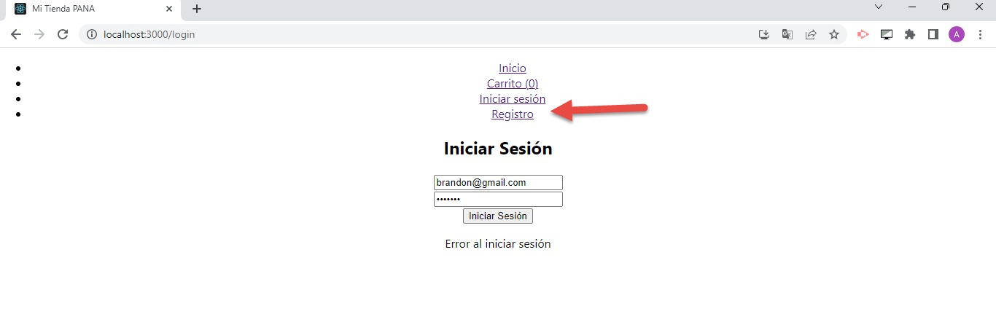

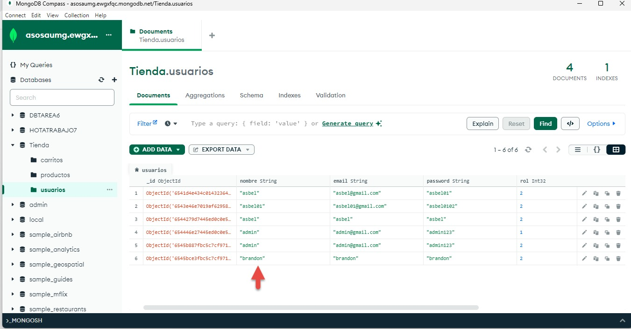

# 3. Exploración de Productos

Una vez que hayas iniciado sesión, puedes comenzar a explorar nuestros productos:

Navega por las categorías o utiliza la barra de búsqueda para encontrar productos específicos.

Haz clic en un producto para ver más detalles.

# 4. Detalles del Producto

Al seleccionar un producto, verás información detallada, que puede incluir:

* Imágenes del producto.
* Descripción detallada.
* Precio y disponibilidad.
* Opciones de personalización (si corresponde).

# 5. Carrito de Compra

* Cuando encuentres un producto que deseas comprar:
* En la página de detalles del producto, selecciona la cantidad deseada y personaliza según sea necesario.
* Haz clic en "Agregar al Carrito".
* Puedes seguir comprando o ver el contenido actual de tu carrito haciendo clic en "Ver Carrito".

# 6. Realizar un Pedido

Para completar tu compra:

* Accede a tu carrito y revisa los productos.
* Haz clic en "Realizar Pedido".
* Proporciona la información de envío y selecciona el método de pago.
* Confirma tu pedido y revisa los detalles.
* Haz clic en "Realizar Pedido" para finalizar la compra.

}

# 7. Gestión de la Cuenta

Dentro de tu cuenta, puedes:

* Ver el historial de pedidos.
* Gestionar la información de envío.
* Cambiar la contraseña.

# 8. Soporte y Ayuda

Si necesitas asistencia o tienes preguntas adicionales:

* Visita nuestra sección de Preguntas Frecuentes (FAQ) en la página web.
* Comunícate con nuestro equipo de soporte a través del correo electrónico [correo de soporte] o el número de teléfono [número de teléfono de soporte].
* ¡Gracias por elegir eCommercePro React para tus necesidades de compras en línea! Esperamos que disfrutes de tu experiencia de compra y que este manual te ayude a sacar el máximo provecho de nuestro sistema.

# Conclusiones

Acceso Sencillo: Los usuarios pueden registrarse e iniciar sesión de manera rápida y sencilla, lo que les permite disfrutar de una experiencia de compra personalizada.

Exploración de Productos: Se ha facilitado la navegación por una amplia gama de productos, lo que permite a los usuarios encontrar y explorar productos con facilidad.

Carrito de Compra Eficiente: La gestión del carrito de compras es intuitiva y eficaz, lo que permite a los usuarios agregar, revisar y finalizar sus compras de manera eficiente.

Proceso de Compra Simplificado: El proceso de compra ha sido diseñado para ser rápido y sencillo, lo que proporciona a los usuarios una experiencia sin complicaciones.

Soporte y Ayuda: Los usuarios tienen acceso a recursos de soporte, incluyendo una sección de Preguntas Frecuentes (FAQ) y la posibilidad de ponerse en contacto con el equipo de soporte en caso de necesitar asistencia adicional.

# Recomendaciones

Optimización de la Interfaz de Usuario: La usabilidad y la estética son fundamentales. Continúa mejorando la interfaz de usuario para que sea intuitiva y atractiva. Realiza pruebas de usuario y obtén retroalimentación para realizar ajustes.

Personalización: Ofrece opciones de personalización para los usuarios, como preferencias de diseño, notificaciones y recomendaciones de productos basadas en el historial de compras.

Sistema de Valoraciones y Reseñas: Implementa un sistema de valoraciones y reseñas de productos que permita a los usuarios compartir sus opiniones y experiencias. Esto puede aumentar la confianza de otros compradores.

Notificaciones en Tiempo Real: Utiliza notificaciones en tiempo real para mantener a los usuarios informados sobre el estado de sus pedidos, ofertas especiales y novedades.

Métodos de Pago y Envío Flexibles: Asegúrate de ofrecer una variedad de métodos de pago seguros y opciones de envío, incluyendo envío express, para adaptarte a las preferencias de los usuarios.

Chat en Vivo y Atención al Cliente: Implementa un sistema de chat en vivo para brindar soporte en tiempo real a los usuarios. Asegúrate de tener un equipo de atención al cliente receptivo y bien capacitado.

Seguridad Reforzada: Continúa mejorando la seguridad de la aplicación para proteger la información del usuario y los datos de pago. Considera la implementación de autenticación de dos factores.

Optimización para Dispositivos Móviles: Garantiza que la aplicación sea completamente receptiva y se vea y funcione de manera óptima en dispositivos móviles, dado el crecimiento del comercio móvil.

Programas de Fidelización y Descuentos: Crea programas de fidelización para recompensar a los clientes habituales. Ofrece descuentos exclusivos, ofertas de lealtad y programas de referidos.

Pruebas de Carga y Escalabilidad: Realiza pruebas de carga regulares para asegurarte de que la aplicación pueda manejar picos de tráfico durante eventos de alta demanda, como ventas o promociones especiales.

Optimización de Tiempos de Carga: Asegúrate de que la aplicación cargue rápidamente. La velocidad de carga influye significativamente en la retención de usuarios y las conversiones.

Seguimiento y Analítica: Implementa herramientas de seguimiento y analítica para comprender mejor el comportamiento de los usuarios, las tasas de conversión y otras métricas clave. Utiliza esta información para tomar decisiones basadas en datos.

Actualizaciones y Mantenimiento Regular: Mantén la aplicación actualizada con nuevas características, mejoras de seguridad y corrección de errores. Comunica las actualizaciones a los usuarios.

Capacitación del Usuario: Proporciona recursos de capacitación, como tutoriales en video o guías interactivas, para ayudar a los usuarios a sacar el máximo provecho de la aplicación.

Feedback del Usuario: Fomenta la retroalimentación de los usuarios y utiliza sus comentarios para mejorar constantemente la aplicación. Ofrece canales para que los usuarios informen problemas y sugerencias.